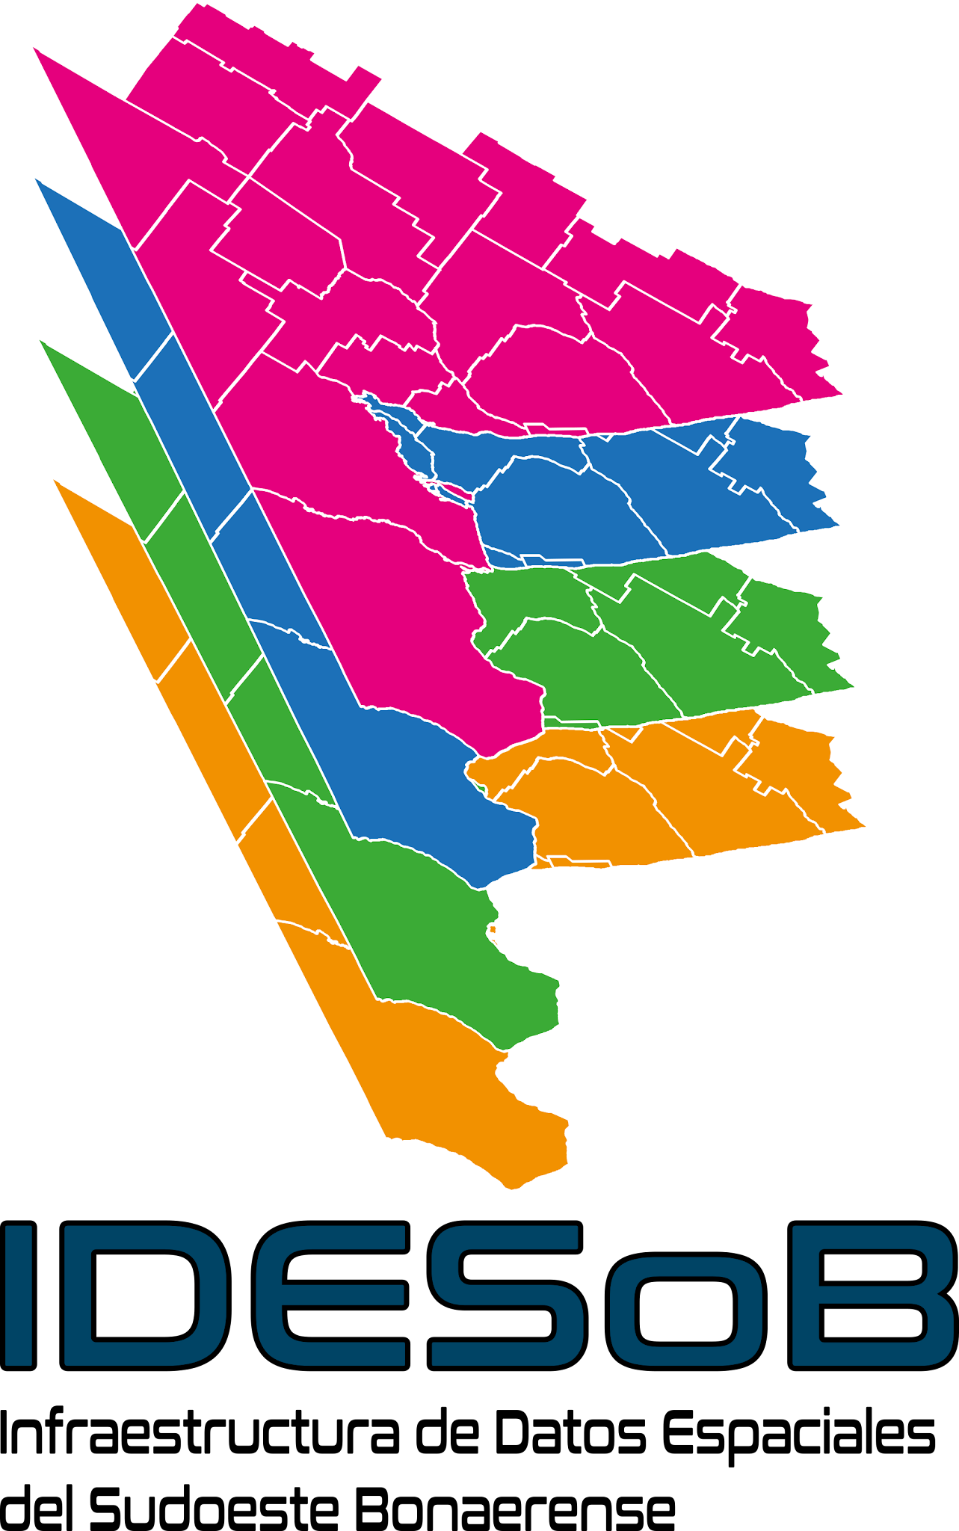 | Tipo de documento: Técnico | Versión: 1.0
 | Grupo: Información Geográfica | Fecha: 12/12/2022
 | Título: Propuesta OG Vector | Página: 3

Subcuenca hidrográfica

Objeto Geográfico: Subcuenca hidrográfica

Definición: Superficie de terreno cuya escorrentía superficial fluye en su totalidad a través de una serie de corrientes, ríos y, eventualmente, lagos, hacia un determinado punto de un curso de agua, generalmente un lago o una confluencia de ríos.

Geometría: polígono

Código: 041116

Clase: Hidrografía y oceanografía (04)

Subclase: Aguas continentales (11)

Atributos:

Lista de atributos |  |  |  |  | Observaciones
Código | Nombre | Definición | Tipo de atributo | Dominio | Observaciones
FNA | Nombre geográfico | Nombre completo que se utiliza para designar un objeto en un mapa o carta. Está formado por el término genérico y el término específico. Ejemplo: río Mendoza. | Cadena de carácteres | No | texto libre
GNA | Término genérico | Parte del nombre geográfico que indica el tipo de objeto que identifica. Ejemplo: río, monte, glaciar, establecimiento. | Cadena de carácteres | No | texto libre
NAM | Término específico | Parte de un nombre geográfico que acompaña al término genérico y que identifica e individualiza un objeto geográfico determinado. Ejemplo: Paraná | Cadena de carácteres | No | texto libre
ARA | Área | Medida de extensión de una superficie. | Numérico | Si
DRE | Tipo de drenaje | Determina la desembocadura o destino del agua | Numérico | Si | -
CU1 | Cuenca hídrica superficial | Región hídrica superficial, con criterio topográfico. | Cadena de carácteres | No | texto libre
JUR | Condición jurisdiccional | Determina si la cuenca pertenece a una jurisdicción o a más de una | Numérico | Si | -
SAG | Autoridad de fuente | Nombre de la autoridad responsable de la información utilizada. | Cadena de carácteres | No | texto libre

Dominios ARA

Código | Etiqueta | Definición
-1 | Sin información | Cuando no se dispone o no se tiene certeza de los datos.
1 | Área en metros cuadrados | Medida de extensión de una superficie expresada en m²
3 | Área en kilómetros cuadrados | Medida de extensión de una superficie expresada en km²

Dominios DRE

Código | Etiqueta | Definición
-1 | Sin información | Cuando no se dispone o no se tiene certeza de los datos.
1 | Exorreica | Drenan sus aguas al mar o al océano.
2 | Endorreica | Desembocan en lagos, lagunas o salares que no tienen comunicación fluvial al mar.
3 | Arreica | Las aguas se evaporan o se filtran en el terreno antes de encauzarse en una red de drenaje

Dominios JUR:

Código | Etiqueta | Definición
-1 | Sin información | Cuando no se dispone o no se tiene certeza de los datos.
1 | Cuenca intrajurisdiccional | La cuenca se desarrolla en una sola jurisdicción
2 | Cuenca interjurisdiccional | La cuenca se desarrolla en más de una jurisdicción

Fuentes:
- DGIWG Feature Data Dictionary (DFDD). 2012. Baseline Versión 2.00 https://www.dgiwg.org/FAD/

- Española, R. A. (2022). Diccionario panhispánico del español jurídico. Diccionario panhispánico del español jurídico.

- IDERA (2019) Catálogo de Objetos Geográficos de la Infraestructura de Datos Espaciales de la República Argentina, versión 2.0. Grupo de trabajo Información Geoespacial. Recuperado IDERA, Argentina.

